**TRƯỜNG ĐẠI HỌC SƯ PHẠM KỸ THUẬT TP. HỒ CHÍ MINH**

**KHOA ĐÀO TẠO CHẤT LƯỢNG CAO**

**BỘ MÔN KỸ THUẬT MÁY TÍNH -VIỄN THÔNG**



**BÁO CÁO ĐỒ ÁN 2**

**ĐỀ TÀI: THIẾT KẾ WEB MUA HÀNG TRỰC TUYẾN**

**NGÀNH CÔNG NGHỆ KỸ THUẬT MÁY TÍNH**

Sinh viên: **TRẦN NGUYỄN KHÁNH HOÀNG**

MSSV: 20119315

**LÊ QUỐC THÁI**

MSSV: 20119

GVHD: **ThS. HUỲNH HOÀNG HÀ**

TP. HỒ CHÍ MINH – 8/2023

# LỜI CẢM ƠN

Để hoàn thành đồ án, sinh viên thực hiện đề tài xin chân thành cảm ơn:

Thầy Huỳnh Hoàng Hà – Giảng viên Bộ môn Kỹ thuật máy tính – Viễn thông, Trường Đại Học Sư Phạm Kỹ Thuật TP.HCM đã theo sát, tận tình hướng dẫn, giúp đỡ cũng như tạo những điều kiện thuận lợi trong suốt quá trình thực hiện để em có thể hoàn thành đề tài một cách tốt nhất.

Nhóm cũng xin chân thành cảm ơn các thầy cô giáo trong trường Đại học Sư Phạm Kỹ Thuật Tp.HCM nói chung, các thầy cô trong Bộ môn Kỹ Thuật Máy Tính nói riêng đã cho nhóm em kiến thức về các môn đại cương cũng như các môn học chuyên ngành, giúp nhóm em có được cơ sở lý thuyết vững vàng và tạo điều kiện giúp đỡ nhóm em trong suốt quá trình học tập.

Các bạn sinh viên của tập thể lớp 20119CL2A đã có những giúp đỡ thiết thực, cung cấp tài liệu liên quan, cũng như động viên trong quá trình thực hiện đề tài.

*Tp. Hồ Chí Minh, Tháng 5 năm 2023  
 Nhóm sinh viên thực hiện*

*Trần Nguyễn Khánh Hoàng - Lê Quốc Thái*

MỤC LỤC

LỜI CẢM ƠN 2

DANH MỤC HÌNH ẢNH 5

CHƯƠNG 1: 7

GIỚI THIỆU 7

1.1. ĐẶT VẤN ĐỀ 7

1.2. MỤC TIÊU NGHIÊN CỨU 7

1.2.1. Lý do chọn đề tài 7

1.2.2. Mục tiêu nghiên cứu 8

1.3. PHƯƠNG PHÁP NGHIÊN CỨU 8

1.4. BỐ CỤC ĐỒ ÁN 9

CHƯƠNG 2 9

CƠ SỞ LÝ THUYẾT 9

2.1. TỔNG QUAN GIAO DIỆN NGƯỜI DÙNG 9

2.2. TỔNG QUAN VỀ CHUẨN GIAO TIẾP SPI 12

2.3. TỔNG QUAN VỀ CHUẨN GIAO TIẾP I2C 14

2.4. TỔNG QUAN VỀ GIAO DIỆN ĐỒ HỌA NHÚNG LGVL 16

2.4.1. Giới thiệu thư viện LGVL 16

2.4.2. Công cụ thiết kế giao diện SquareLine Studio 17

2.5. TỔNG QUAN VỀ GOOGLE FIREBAE 18

2.6. TỔNG QUAN VỀ TWILIO 20

2.7. GIỚI THIỆU VỀ PHẦN MỀM ARDUINO IDE 20

2.8. GIỚI THIỆU VỀ PHẦN CỨNG 22

2.8.1. ESP32 WROOM 32 23

2.8.2. LCD TFT 2.4 INCH 26

2.8.3. Module thời gian thực RTC DS1307 27

2.8.4. Module cảm biến nhiệt độ và độ ẩm DHT11 27

2.8.5. MQ135 28

2.8.6. Buzzer 29

2.8.6. Pin LiPo 3000mAh 29

2.8.7. Mạch Sạc Xả Pin 18650 30

CHƯƠNG 3: 31

THIẾT KẾ VÀ THI CÔNG HỆ THỐNG 31

3.1. Đặc tả hệ thống: 31

3.2. Sơ đồ khối 32

3.3. Sơ đồ nguyên lý 33

3.4. Lưu đồ giải thuật 33

3.5 PCB 36

CHƯƠNG 4: 37

KẾT QUẢ THỰC HIỆN 37

4.1. Board mạch hoàn thiện 37

4.2. Kết quả 38

CHƯƠNG 5: 44

KẾT LUẬN VÀ HƯỚNG PHÁT TRIỂN 44

5.1 Kết luận 44

5.2 Hướng phát triển 44

Tài liệu tham khảo 46

# DANH MỤC HÌNH ẢNH

Hình 1: Kết nối trên một SPI bus với một master và một slave 12

Hình 2: Kết nối trên một SPI bus với một master và một slave 14

Hình 3: LVGL trên các thiết bị nhúng 17

Hình 4: Giao diện công cụ SquareLine Studio 18

Hình 5: Google Firebase 20

Hình 6: Giao diện Twilio 20

Hình 7: Sơ đồ chân ESP32 WROOM 32 23

Hình 8: LCD TFT 2.4 Inch 26

Hình 9: Module thời gian thực RTC DS1307 27

Hình 10: Module cảm biến nhiệt độ và độ ẩm DHT11 27

Hình 11: Module cảm biến chất lượng không khí MQ135 28

Hình 12: Buzzer 5V 29

Hình 13: Pin LiPo 2000mAh 29

Hình 14: Mạch Sạc Xả Pin 18650 30

Hình 15: Sơ đồ khối của hệ thống 32

Hình 16: Sơ đồ nguyên lý của hệ thống 33

Hình 17: Lưu đồ hoạt động của khối module thời gian thực 33

Hình 18: Lưu đồ hoạt động của các Module cảm biến DHT11 và MQ135 34

Hình 19: Lưu đồ hoạt động của menu 35

Hình 20: Lưu đồ tổng của hệ thống 35

Hình 21: Đồng hồ số hiển thị các thông tin về thời gian và nhiệt độ, độ ẩm và chất lượng không khí 38

Hình 22: Giao diện menu 38

Hình 23: Giao diện đồng hồ kim 39

Hình 24: Giao diện cài đặt thời gian 39

Hình 25: Giao diện cài đặt giờ và phút 40

Hình 26: Giao diện cài đặt ngày tháng năm 40

Hình 27: Giao diện cài đặt báo thức 41

Hình 28: Realtime Database Google Firebase 41

Hình 29: Giao diện Web Login 42

Hình 30: Giao diện Web cơ bản và thông tin cá nhân 42

Hình 31: Tin nhắn sms về điện thoại khi nhiệt độ hoặc chất lượng không khí vượt ngưỡng cho phép 43

# CHƯƠNG 1:

# GIỚI THIỆU

## ĐẶT VẤN ĐỀ

Trong thời đại công nghệ số phát triển mạnh mẽ, nhu cầu mua hàng trực tuyến đang trở thành một xu hướng không thể phủ nhận. Với sự tiện lợi và đa dạng sản phẩm, mua sắm trực tuyến đã nhanh chóng chinh phục tâm hồn của hàng triệu người trên khắp thế giới.

Một trong những yếu tố quan trọng góp phần đẩy mạnh nhu cầu mua hàng trực tuyến là sự phổ biến của các thiết bị kết nối internet như điện thoại thông minh và máy tính bảng. Nhờ vào sự tiện lợi của việc có thể mua hàng từ bất kỳ đâu và bất kỳ lúc nào, người tiêu dùng không còn phụ thuộc vào việc đến các cửa hàng truyền thống. Thay vào đó, họ có thể truy cập vào hàng nghìn cửa hàng trực tuyến chỉ bằng vài thao tác đơn giản.

Bên cạnh đó, sự đa dạng và phong phú của các sản phẩm trực tuyến cũng là một lý do quan trọng khác giúp nhu cầu mua hàng trực tuyến ngày càng gia tăng. Không chỉ có thể dễ dàng tìm thấy các sản phẩm thông thường như quần áo, giày dép, điện tử, mỹ phẩm, mà người tiêu dùng cũng có thể tìm thấy các sản phẩm độc đáo, thủ công và từ các thương hiệu địa phương hoặc nước ngoài.

Đồng thời, chính sách vận chuyển và trả hàng linh hoạt của nhiều cửa hàng trực tuyến đã góp phần thúc đẩy nhu cầu mua hàng qua internet. Khách hàng có thể yên tâm mua sắm trực tuyến mà không lo ngại về vấn đề vận chuyển hay việc trả lại hàng hóa nếu không đáp ứng được nhu cầu của họ.

## MỤC TIÊU NGHIÊN CỨU

### Lý do chọn đề tài

Đề tài này không chỉ là một khía cạnh của cuộc sống hằng ngày mà còn mang tính toàn cầu và ảnh hưởng lớn đến mọi người. Nghiên cứu về nó sẽ giúp tôi hiểu rõ hơn về vấn đề và có cơ hội thảo luận, đóng góp ý kiến và đưa ra những giải pháp tích cực.

Bên cạnh đó, đề tài này cũng cung cấp một cơ hội để nâng cao kỹ năng nghiên cứu, phân tích và giải quyết vấn đề. Qua quá trình làm việc với đề tài này, nhóm sẽ có cơ hội học hỏi thêm và mở rộng kiến thức về lĩnh vực quan tâm.

Ngoài ra, đề tài này có tiềm năng mang lại những kết quả tích cực và có thể góp phần giải quyết cơ bản các thách thức trong xã hội và có ý nghĩa trong việc cải thiện cuộc sống của con người.

### Mục tiêu nghiên cứu

Nhóm tiến hành nghiên cứu và thực hiện đề tài với các tính năng được đặt ra như sau:

Thiết kế giao diện web mua hàng trực tuyến với những chức năng cơ bản:

* Tìm kiếm theo tên sản phẩm
* Thêm sản phẩm vào giỏ hàng
* Tùy chỉnh số lượng mua
* Xem ảnh sản phẩm
* Lựa chọn phân loại
* Đăng nhập/đăng ký tài khoản người dùng

Ngoài ra nhóm cũng đặt mục tiêu tìm hiểu và sử dụng cơ bản các phần mềm và ngôn ngữ như JavaScript, HTML, CSS

Để dễ dàng cho việc thiết kế và xây dựng trong thời gian ngắn thì nhóm sẽ đi theo hướng nhân bản (clone) trang web của Shopee

## PHƯƠNG PHÁP NGHIÊN CỨU

Trong đề tài này, nhóm đã sử dụng các phương pháp nghiên cứu sau:

* Phương pháp tham khảo tài liệu: bằng cách thu thập thông tin từ các nguồn tài liệu từ mạng internet.
* Phương pháp quan sát: khảo sát một số thiết kế từ mạng Internet, các thiết kế có từ trước để chọn lựa phương án thiết kế sau này.

## BỐ CỤC ĐỒ ÁN

Chương 1: Giới thiệu

Chương 2: Cơ sở lý thuyết

Chương 3: Thiết kế hệ thống

Chương 4: Kết quả đạt được

Chương 5: Kết luận và hướng phát triển

# CHƯƠNG 2

# CƠ SỞ LÝ THUYẾT

## 2.1. TỔNG QUAN GIAO DIỆN NGƯỜI DÙNG

**2.1.1 Trải nghiệm người dùng**

Trải nghiệm người dùng (User Experience - UX): Cơ sở lý thuyết này tập trung vào việc hiểu và cải thiện trải nghiệm của người dùng khi sử dụng giao diện web. Thiết kế giao diện web mua hàng trực tuyến cần tạo ra một trải nghiệm mượt mà, dễ sử dụng, và đáp ứng nhu cầu của người dùng một cách tốt nhất. UX cũng đòi hỏi phân tích hành vi người dùng, tối ưu hóa luồng công việc và đảm bảo tính trực quan và thân thiện của giao diện.

**2.1.2 Thiết kế tương tác**

Thiết kế tương tác (Interaction Design): Cơ sở lý thuyết này tập trung vào cách mà người dùng tương tác với giao diện web. Thiết kế tương tác đảm bảo rằng các yếu tố tương tác như nút bấm, menu thả xuống, cửa sổ popup... đều được thiết kế sao cho dễ dàng hiểu và sử dụng. Điều này đòi hỏi tạo ra các phản hồi và động tác rõ ràng, tương tác mượt mà và không gây nhầm lẫn cho người dùng.

**2.1.3 Nhận thức thị giác**

Nhận thức thị giác (Visual Perception): Cơ sở lý thuyết này nghiên cứu về cách con người nhìn và hiểu thông tin thông qua nhận thức thị giác. Trong thiết kế giao diện web, sử dụng màu sắc, hình ảnh, biểu đồ, và đồ họa có thể giúp làm nổi bật thông tin quan trọng, tạo điểm nhấn và hỗ trợ người dùng nắm bắt thông tin một cách dễ dàng.

**2.1.4 Thiết kế phản hồi**

Thiết kế phản hồi (Responsive Design): Thiết kế phản hồi là cơ sở lý thuyết để tạo ra một giao diện linh hoạt và tự động điều chỉnh dựa trên kích thước màn hình của thiết bị sử dụng. Điều này đảm bảo rằng giao diện web mua hàng trực tuyến có thể hiển thị và hoạt động tốt trên các loại màn hình khác nhau, từ máy tính để bàn đến điện thoại di động và máy tính bảng.

## 2.2. TỔNG QUAN VỀ VISUAL STUDIO CODE

Visual Studio Code được biết đến là một trình biên tập lập trình code miễn phí dành cho Windows, Linux và macOS. Nó được phát triển bởi Microsoft là sự kết hợp hoàn hảo giữa IDE và Code Editor.

Trình biên tập này được hỗ trợ chức năng debug, đi kèm với Git, có syntax highlighting, tự hoàn thành mã thông minh, snippets, cùng đó là cải tiến mã nguồn. Ngoài ra, Visual Studio Code còn cho phép người dùng thay đổi theme, phím tắt, và các tùy chọn khác.

Một vài điểm nổi bật của Visual Studio Code:

* Hỗ trợ nhiều ngôn ngữ lập trình
* Hỗ trợ đa nền tảng
* Cung cấp kho tiện ích mở rộng
* Hỗ trợ Git, GitHub

Ngoài ra, Visual Studio Code là phần mềm hoàn toàn miễn phí, được đông đảo lập trình viên trên thế giới sử dụng và đánh giá cao.

**2.2.1 Cách sử dụng Visual Studio Code**

Sau khi tải và cài đặt Visual Studio Code từ trang chủ <https://code.visualstudio.com/download> ta khởi chạy phần mềm.

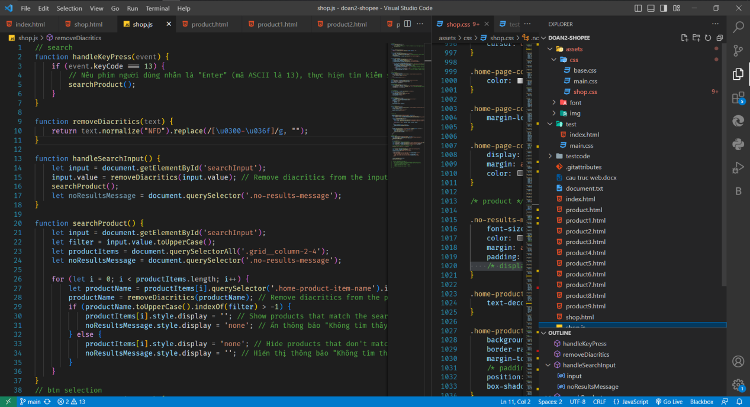

Chúng ta sẽ làm việc với file chủ yếu qua thanh công cụ bên cạnh màn hình (Mặc định ở trái)



- Nhấp vào biểu tượng Explorer  và cửa sổ popup này sẽ hiện lên

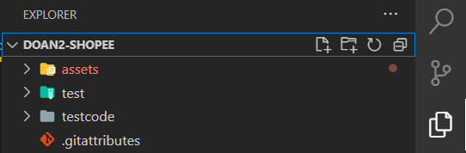

- : Tạo mới một file code với định dạng do người dùng đặt

- : Tạo mới một folder

Để lưu tiến độ làm việc hiện tại, có 2 cách là save thủ công và save tự động, trong dự án này để tối ưu cho quá trình kiểm thử thì nhóm dùng save tự động

Trên thanh công cụ ta chọn File -> click chọn Auto Save -> Preferences -> Settings

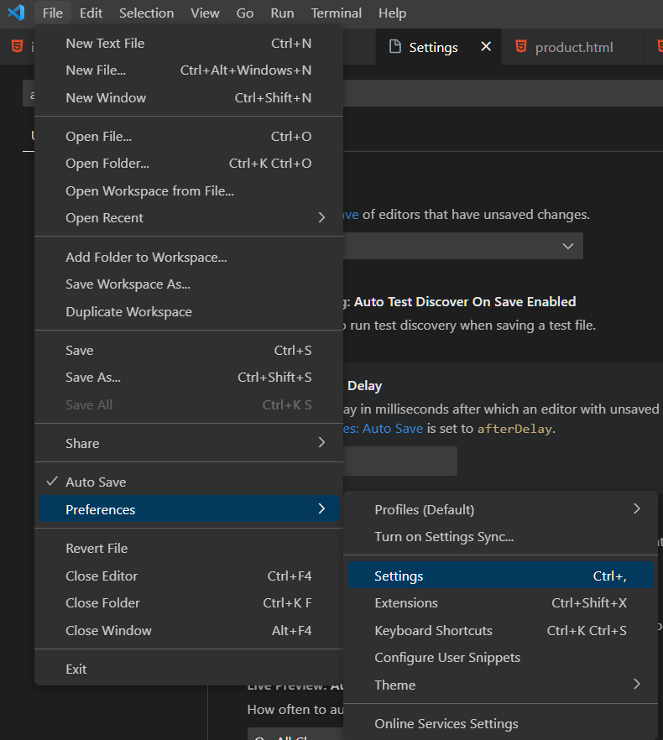

Tiếp theo tại thanh tìm kiếm ta tìm “auto save” và chọn after delay để code được lưu tự động mỗi khi được thay đổi.

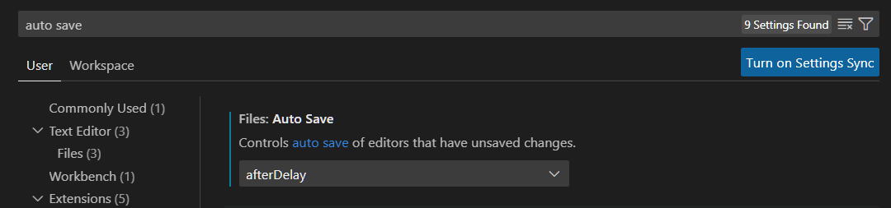

**2.2.2 Tiện ích mở rộng**

Việc cài đặt các tiện ích để việc thao tác trở nên thuận tiện và dễ dàng hơn

Tại thanh công cụ bên cạnh màn hình chọn biểu tượng  và cửa sổ popup sẽ hiện ra, nhập tên tiện ích vào thanh tìm kiếm và cài đặt để sử dụng

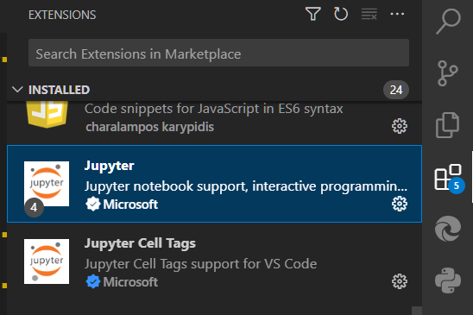

Trong dự án này sử dụng các tiện ích sau:

- Live Preview dùng để cho phép bạn xem trước kết quả của mã HTML, CSS và JavaScript một cách trực tiếp trong trình duyệt web ( mở bằng biểu tượng  góc phải màn hình)

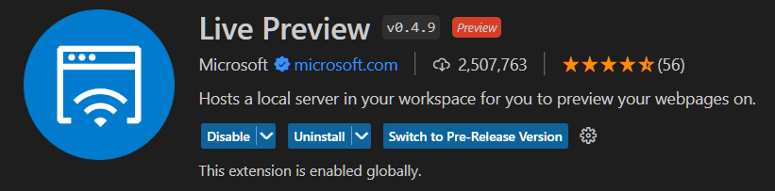

- Material Icon Theme chứa các biểu tượng dễ nhìn và dễ hiểu cho các loại tệp và thư mục trong dự án, giúp cải thiện trải nghiệm của người dùng khi làm việc



- Bracket Pair Colorizer 2 dùng để tô màu cặp dấu ngoặc và các cặp dấu đóng của mã nguồn, giúp dễ dàng nhận biết và hiểu cấu trúc của mã.

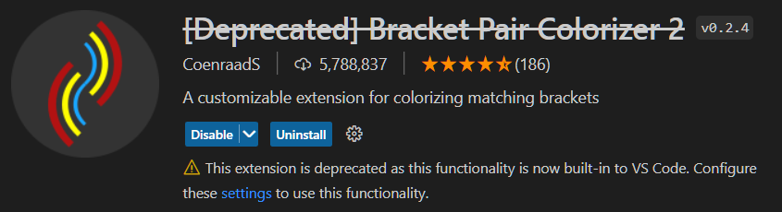

- SCSS Formatter định dạng mã nguồn SCSS (Sass) một cách tự động, giúp bạn duy trì một cấu trúc mã nguồn sạch sẽ, dễ đọc và dễ bảo trì



- JavaScript (ES6) code snippets cung cấp một bộ sưu tập các mẫu mã (code snippets) đã được định nghĩa sẵn để giúp bạn viết mã JavaScript nhanh hơn và hiệu quả hơn.

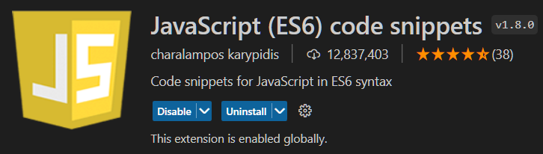

## 2.3. TỔNG QUAN VỀ GITHUB

GitHub là một hệ thống quản lý dự án và phiên bản code, hoạt động giống như một mạng xã hội cho lập trình viên. Các lập trình viên có thể clone lại mã nguồn từ một repository và Github chính là một dịch vụ máy chủ repository công cộng, mỗi người có thể tạo tài khoản trên đó để tạo ra các kho chứa của riêng mình để có thể làm việc.

GitHub là một dịch vụ nổi tiếng cung cấp kho lưu trữ mã nguồn Git cho các dự án phần mềm. Github có đầy đủ những tính năng của Git, ngoài ra nó còn bổ sung những tính năng về social để các developer tương tác với nhau.

Vài thông tin về GIT:

* Là công cụ giúp quản lý source code tổ chức theo dạng dữ liệu phân tán.
* Giúp đồng bộ source code của team lên 1 server.
* Hỗ trợ các thao tác kiểm tra source code trong quá trình làm việc (diff, check modifications, show history, merge source, …)

Một vài khái niệm của Git cần nắm:

* Clone: được gọi là nhân bản, hay thực hiện nhân bản. Sử dụng để clone các project, repository trên các hệ thống chạy trên cơ sở là git
* Repository: Kho quản lý dữ liệu, là nơi lưu trữ các dữ liệu, mã nguồn của project.
* Diff: So sánh sự sai khác giữa phiên bản hiện tại với phiên bản muốn so sánh, nó sẽ thể hiện các sự khác nhau
* Branch: được hiểu như là nhánh, thể hiện sự phân chia các version khi 2 version đó có sự sai khác nhất định và 2 version đều có sự khác nhau
* Commit: là một điểm trên cây công việc (Work Tree ) hay gọi là cây phát triển công việc

**2.3.1 Cách sử dụng GitHub**

- Đầu tiên tạo một tài khoản từ trang chủ GitHub sau đó tải phần mềm về và cài đặt sau đó đăng nhập tài khoản vừa mới tạo

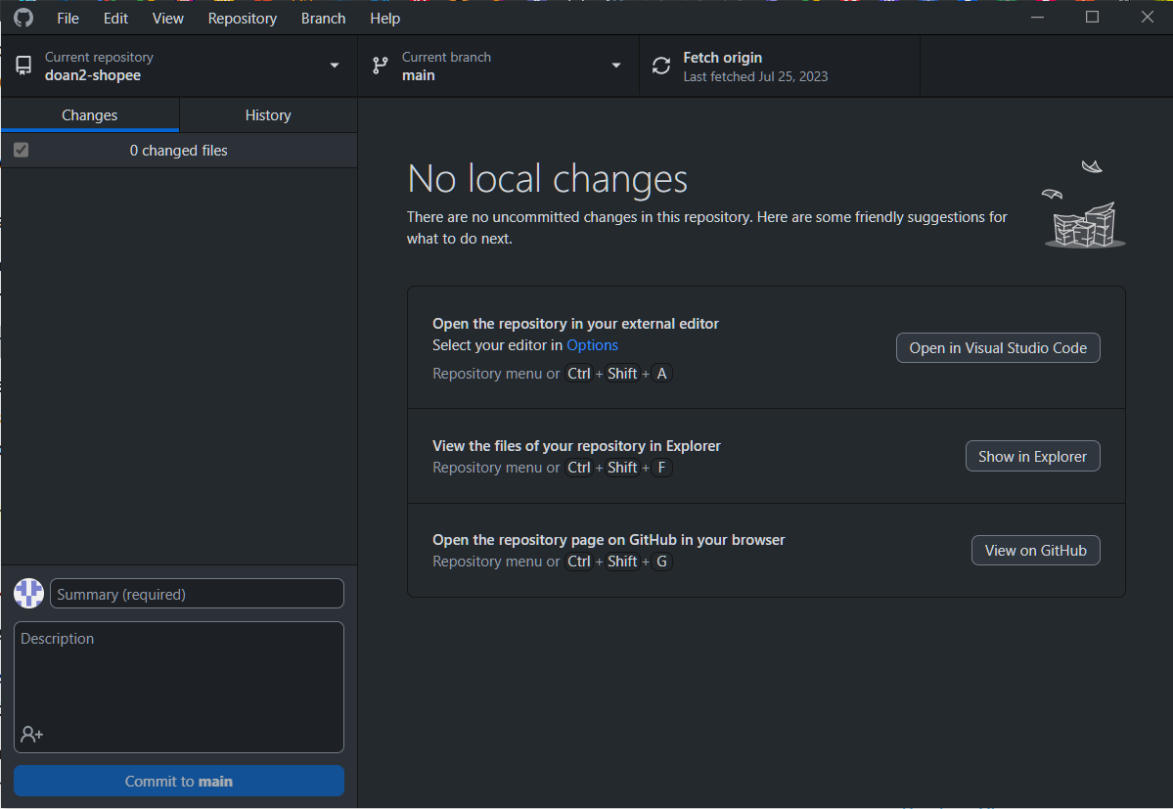

- Có 3 lựa chọn để tạo một repo quản lý dự án

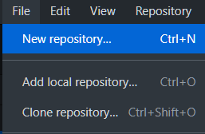

* New repository: tạo một repo mới hoàn toàn
* Add local: Mở một repo có sẵn trên máy
* Clone repo: Nhân bản repo của user khác

- Sau khi tạo repo thì mỗi khi có thay đổi về cấu trúc dự án sẽ được cập nhật ở bảng Changes

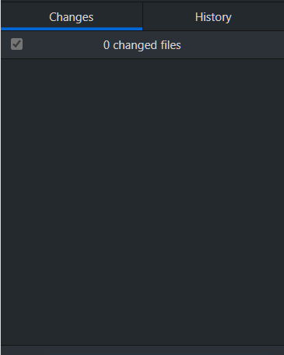

- Để lưu sự thay đổi dưới dạng một phiên bản mới thì ta điền thông tin vào ô Summary và nhấn commit để đẩy code lên branch hiện tại (mặc định là main) của Git

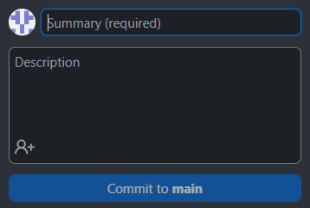

- Cuối cùng nhấn Fetch origin để đẩy phiên bản mới lên GitHub

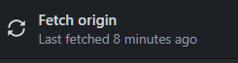

- Kiểm tra trên trang chủ GitHub để thấy sự thay đổi

## 2.4. TỔNG QUAN VỀ NETIFY

[Netlify](https://netlify.com/" \t "https://viblo.asia/p/_blank) là một nền tảng all-in-one cho việc triển khai dự án web. Thay thế cho các kiến trúc hosting cũ, Netlify cung cấp CI, deployment pipeline với quy trình đơn giản.

Với Netlify bạn không chỉ deploy được web tĩnh mà còn cả single-page application và website thương mại điện tử phức tạp.

Netlify cho phép bạn kết nối với các private repo trên Github kết hợp với hệ thống CI giúp bạn deploy code một cách dễ dàng.

**2.4.1 Cách sử dụng Netify**

- Truy cập trang chủ <https://www.netlify.com/> để đăng ký tài khoản (GitHub)

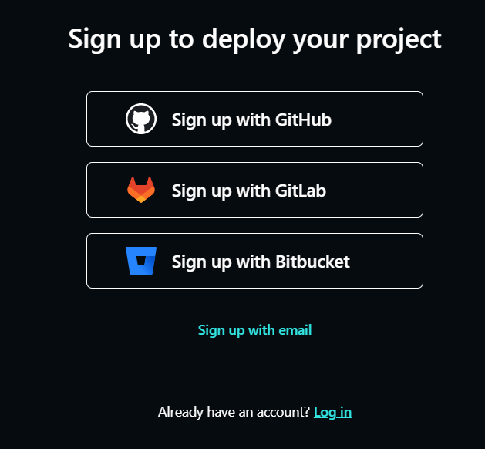

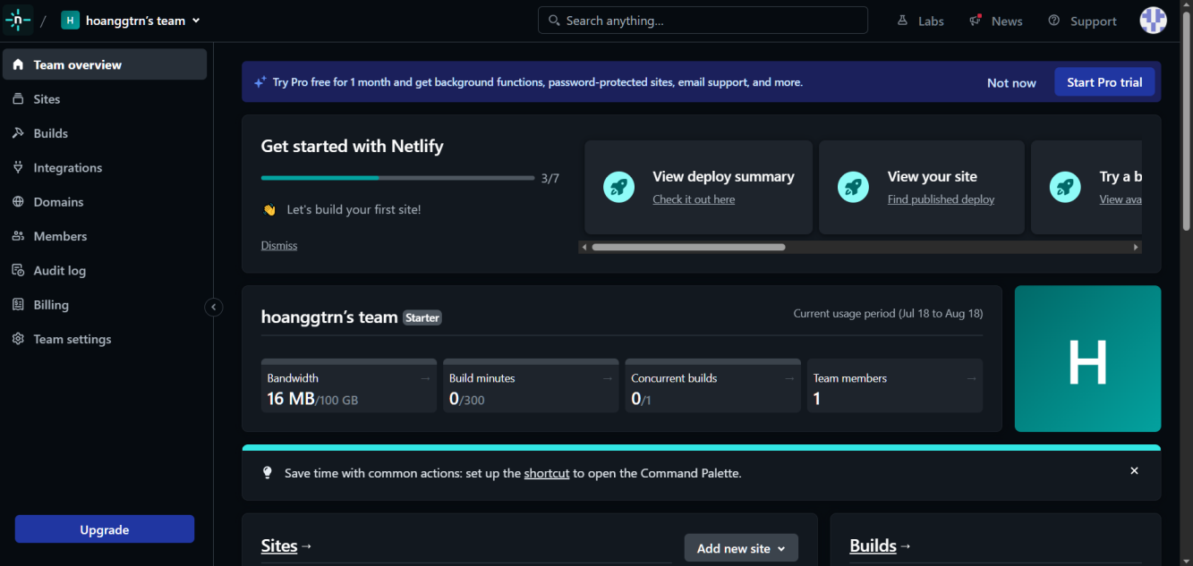

- Để deploy một trang web lên Netify ta chọn vào Sites sau đó chọn Add new sites

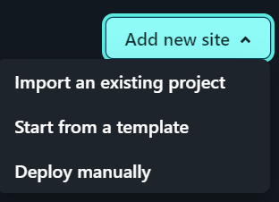

* Import an existing: Lấy từ project có sẵn (GitHub)
* Deploy manually: Lấy thủ công từ máy tính

- Để linh động thì ta chọn Import an existing để tiện cho việc kiểm thử mỗi khi có sự thay đổi về code

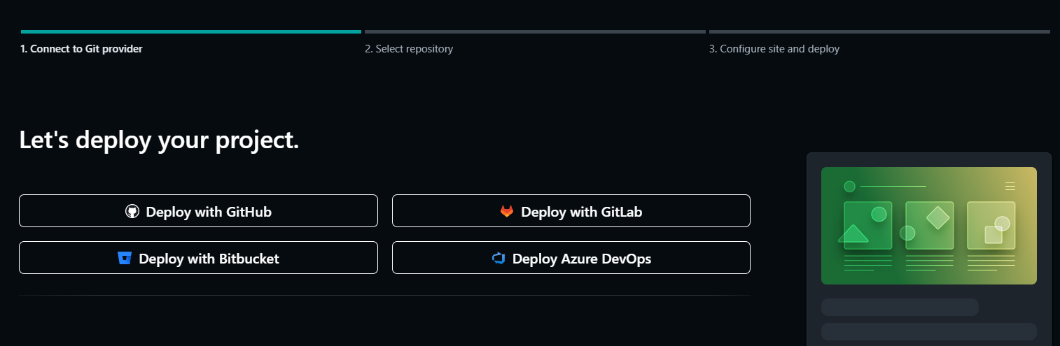

- Chọn Deploy from GitHub sau đó chọn repo đã tạo trước đó

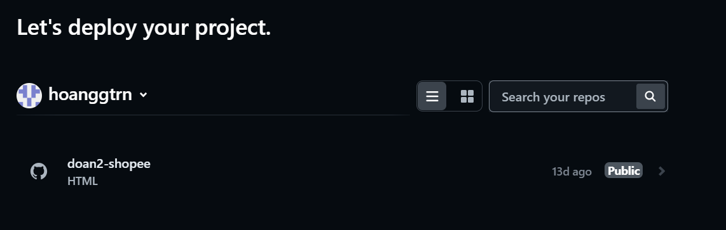

- Sau khi upload project lên Netify thì ta có thể truy cập được web nhưng tên miền khá khó nhớ, để chỉnh sửa ta vào Sites, chọn trang web mới upload và chọn Sites configurations

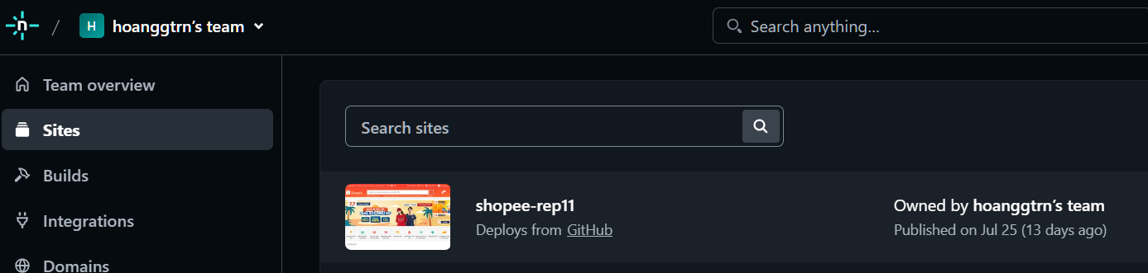

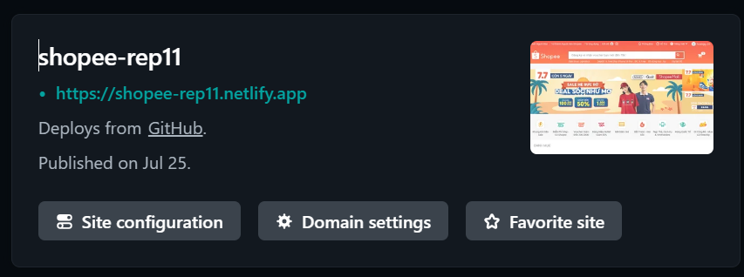

- Tiếp theo tìm đến mục Domain management -> Domain -> Production domains và chọn Edit site name ở mục Options rồi đổi tên miền sau đó Save lại

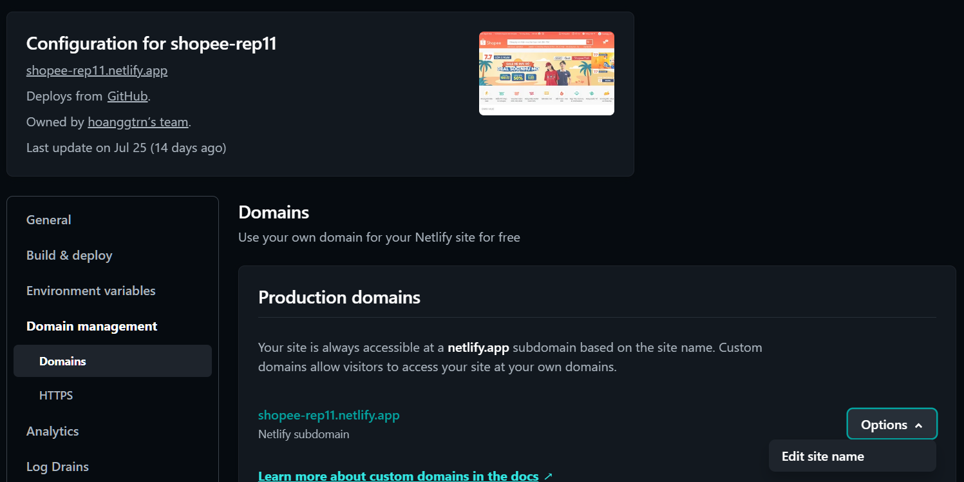

**2.5. TỔNG QUAN VỀ FONT AWESOME**

Là một thư viện chứa các font chữ ký hiệu hay sử dụng trong các website là Font Awesome. Font chữ ký hiệu này được hiển thị dưới dạng các icons. Và các icons này thường hay được đặt trong các layout website.

Một công dụng mà bạn có thể biết về Font Awesome đó là được định dạng ở nhiều file font khác nhau như: File, otf, eot, ttf, woff, svg,...Vì vậy mà hầu hết các hệ điều hành máy tính hiện nay đều có thể chạy được. Điều này giúp bạn dể dàng sử dụng hơn.

Ưu điểm của Font Awesome:

* Tăng tốc độ load của website
* Dễ dàng thay đổi kích thước và màu của icons bằng những thuộc tính CSS
* Sử dụng linh hoạt, các lập trình viên không mất nhiều thời gian để lấy icons từ file PSD

**2.5.1 Cách sử dụng Font Awesome**

- Đầu tiên download thư viện của Font Awesome về hoặc sử dụng link CDN mà Font Awesome đã cung cấp.

- Khi bạn sử dụng CDN bạn cần nhúng dường dẫn CSS sau:

<link rel="stylesheet" href="https://maxcdn.bootstrapcdn.com/font-awesome/4.4.0/css/font-awesome.min.css” />

- Sau đó bạn download về sẽ được một fonder gồm các file như sau:

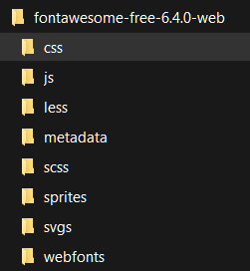

- Trong đó bạn sẽ chỉ cần quan tâm và sử dụng file CSS all.css 

<link rel="stylesheet" href="assets/font/fontawesome-free-6.4.0-web/css/all.css">

- Tham khảo các class tạo ICON có sẵn của Font Awesome tại trang chủ <https://fontawesome.com/search>

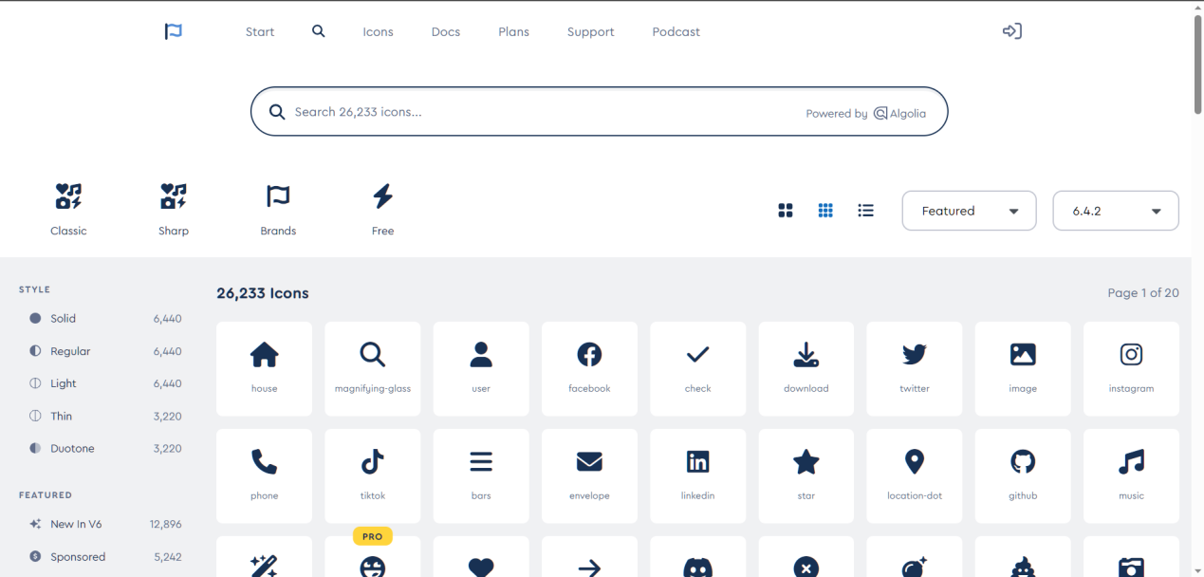

- Chọn một icon và copy cú pháp lệnh của nó và nhúng vào VScode để sử dụng

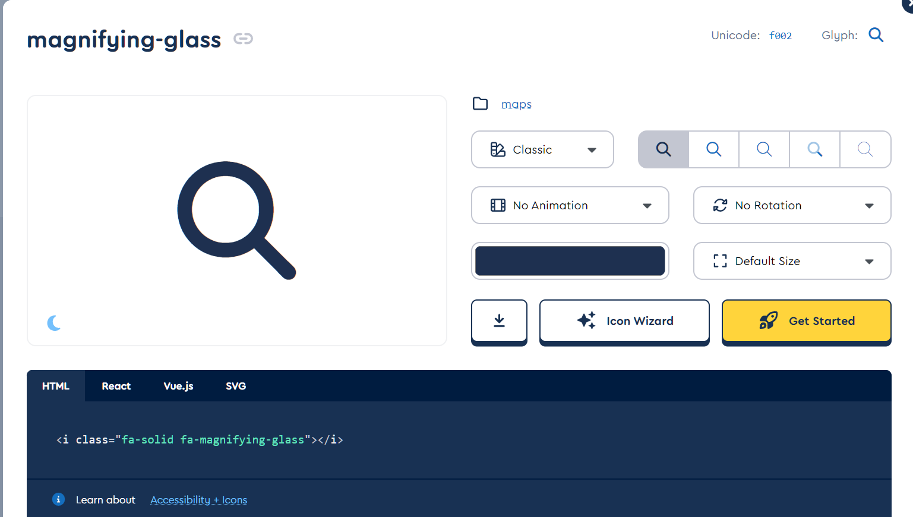

Cú pháp có dạng <i class="thuộc-tính tên-class kích-thước”> </i>

- Ngoài ra còn có rất nhiều cách khác sử dụng Font Awesome nâng cao để cải thiện trải nghiệm người dùng

**2.6. TỔNG QUAN GOOGLE FONT**

Google Font là gì? Google Font được ra mắt vào năm 2010 với tên Google Web Fonts. Là tập hợp các giao diện lập trình ứng dụng tương tác. Điều này, cho phép người dùng sử dụng font chữ trên website của họ thông qua CSS và Android. Dịch vụ này được lưu trữ bởi Google và tất cả các font chữ có băng thông đều miễn phí.

Font chữ của Google được sử dụng qua Internet. Nhưng không có nghĩa là được cài đặt hoặc sử dụng trên máy tính của bạn mà chỉ xuất hiện trên trình duyệt Internet.

Khi sử dụng bất kỳ font chữ nào không có trong trình duyệt, khách truy cập phải tải xuống font chữ để xem trang web. Giống như tất cả các tải xuống khác, thêm một font chữ làm tăng thời gian tải của trang web.

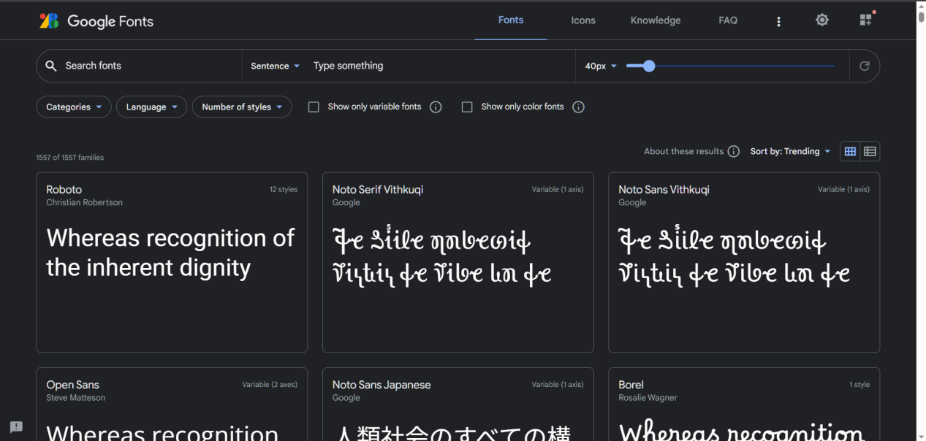

**2.6.1 Cách sử dụng Google Font**

- Google Font có thể được sử dụng trên trang web bằng cách thêm CSS hoặc JavaScript vào mã nguồn. Ví dụ: Để sử dụng Google Font “Open Sans”, bạn sẽ thêm dòng sau vào phần <head> của mã HTML.

<link href = 'http://fonts.googleapis.com/css? Family = Open + Sans' rel = 'styleheet' type = 'text / css'>

- Khi dòng này được thêm vào trong các kiểu CSS của bạn, hãy chỉ định font chữ “Open Sans” trong họ font chữ. Sử dụng một dòng tương tự như ví dụ bên dưới.

font-family: 'Open Sans', sans-serif;

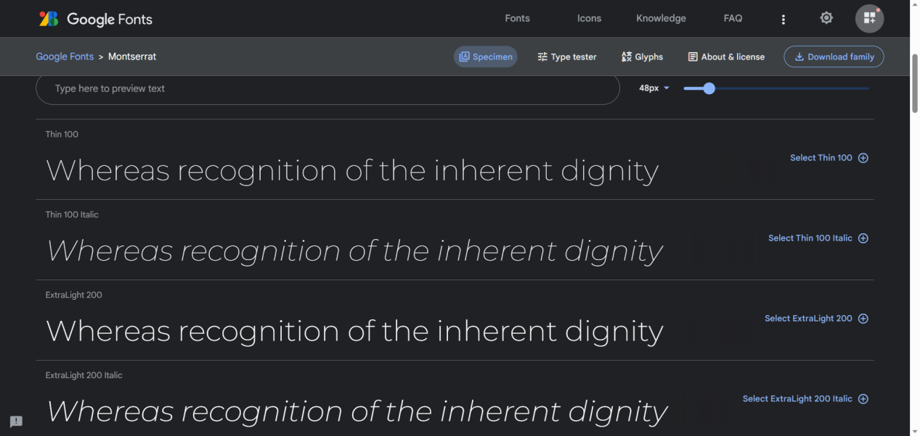

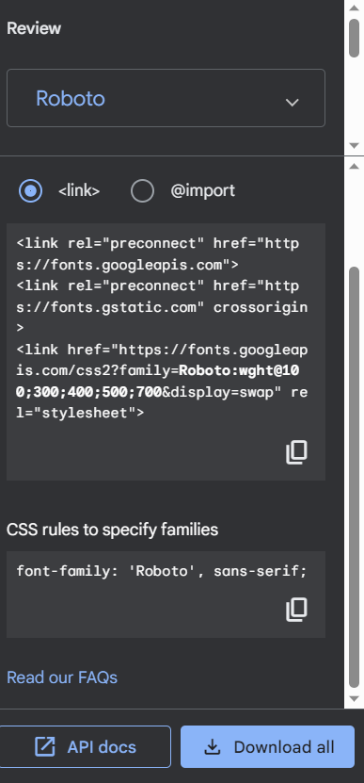

# CHƯƠNG 3:

# THIẾT KẾ VÀ THI CÔNG HỆ THỐNG

## 3.1. THIẾT KẾ GIAO DIỆN

**3.1.1 Tổng quan về cấu trúc web**

- Mỗi trang web sẽ gồm có 3 thành phần chính

* Header: chứa thông tin cơ bản và nội dung của ứng dụng và người dùng
* Container: Chứa nội dung chính của trang web
* Footer: Chi tiết các thông tin liên quan về ứng dụng và pháp lý

- Về bố cục: Web sử dụng quy tắc 12 column grid để dễ dàng thay đổi giao diện với màn hình hiển thị

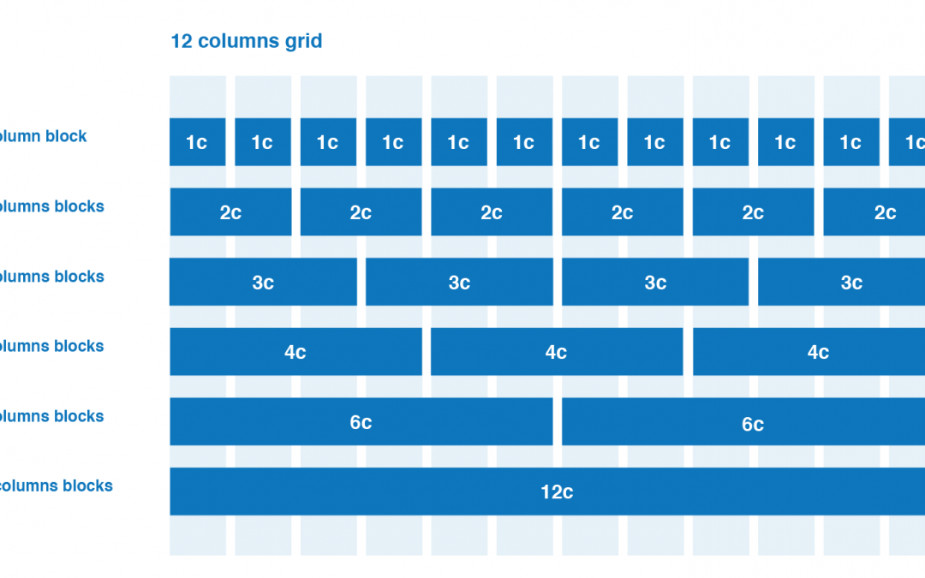

- Về giao diện: Web được clone lại giao diện từ trang web shopee.com

**3.1.2 Trang Login**

*3.1.2.1 Giao diện*

*3.1.2.2 Chức năng*

**3.1.3 Trang chủ**

*3.1.3.1 Giao diện*



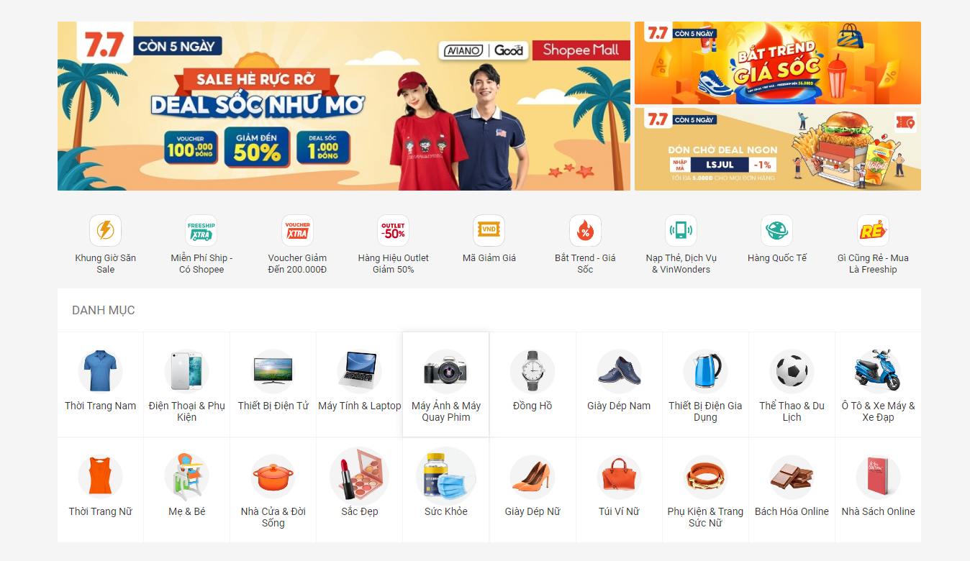

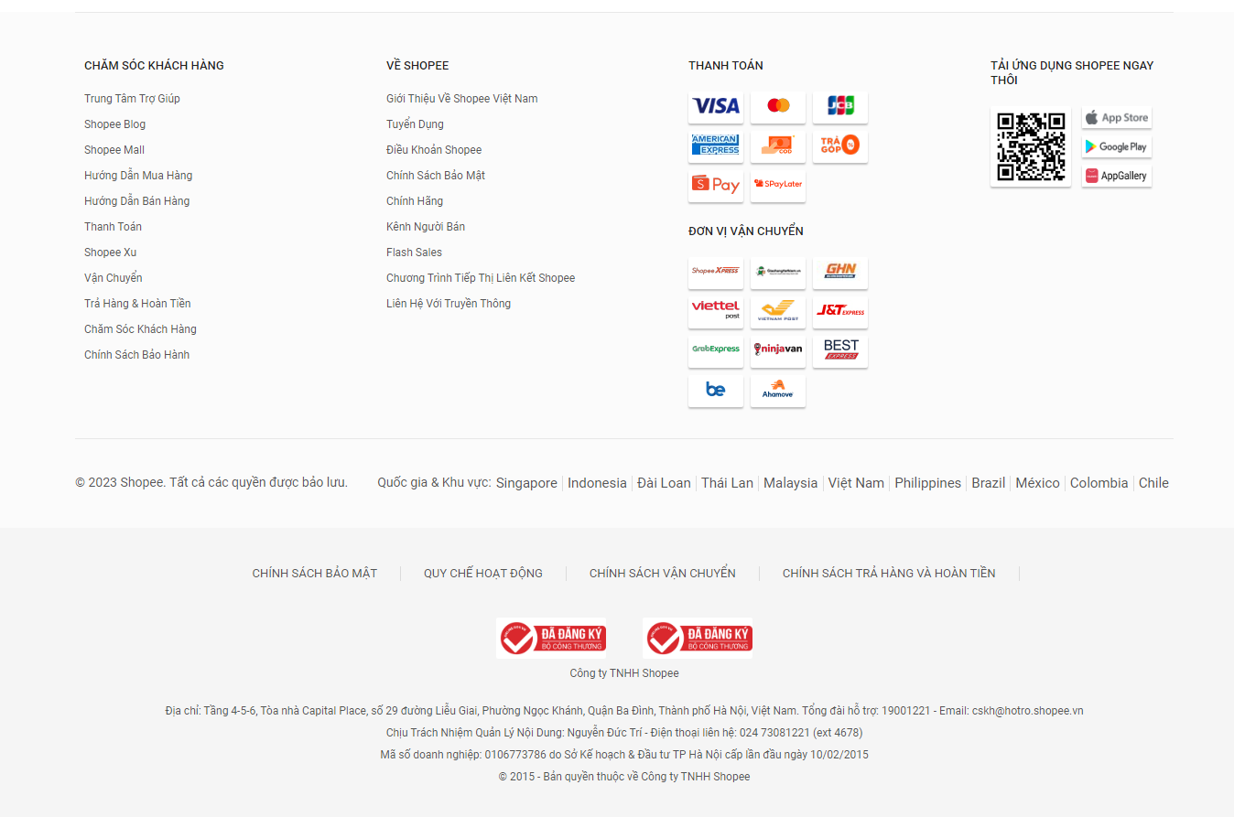

*3.1.3.2 Chức năng*

- Header: gồm các thành phần

* Header navigation bar: chứa các thông tin về ứng dụng, người dùng, thông báo,…





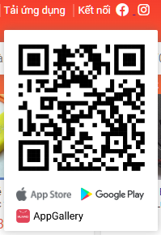

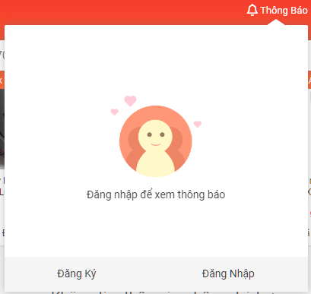

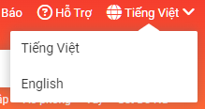

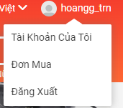

* Header search: chứa thanh tìm kiếm và giỏ hàng

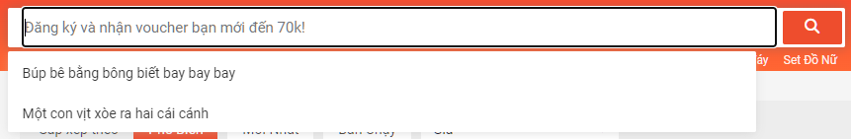

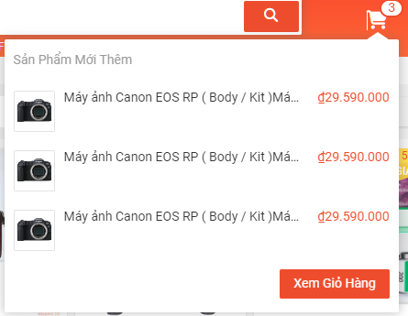

- Container: gồm danh mục sản phẩm và các dịch vụ (chưa hoàn thiện)



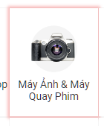

- Footer: gồm các thông tin về trang web, pháp lý

**3.1.4 Trang sản phẩm**

*3.1.4.1 Giao diện*

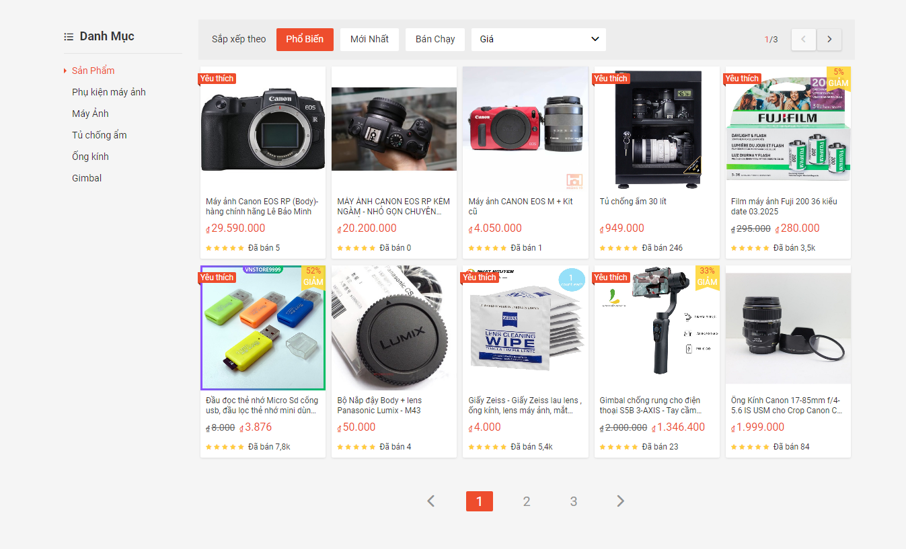

*3.1.4.2 Chức năng*

- Container: gồm các thành phần

* Danh mục
* Bộ lọc
* Sản phẩm
* Phân trang

**3.1.5 Trang chi tiết sản phẩm**

*3.1.5.1 Giao diện*

- Container: gồm các thành phần

* Thông tin cơ bản sản phẩm (Product content)
* Thông tin chi tiết (Product details)

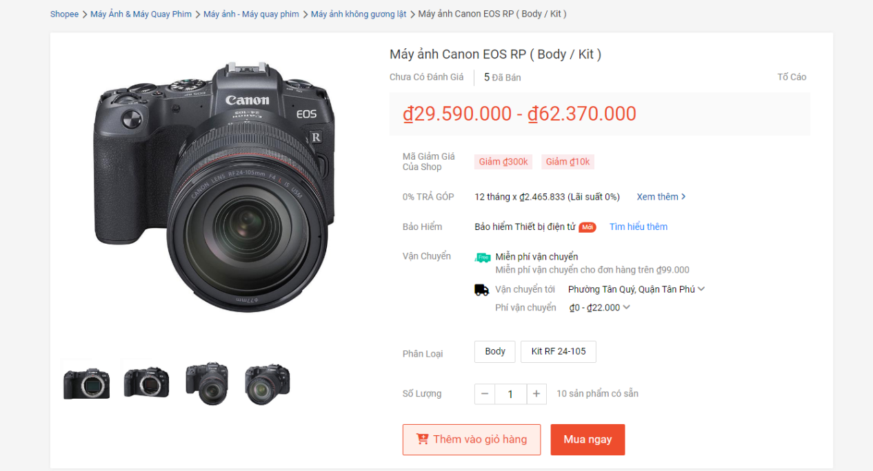

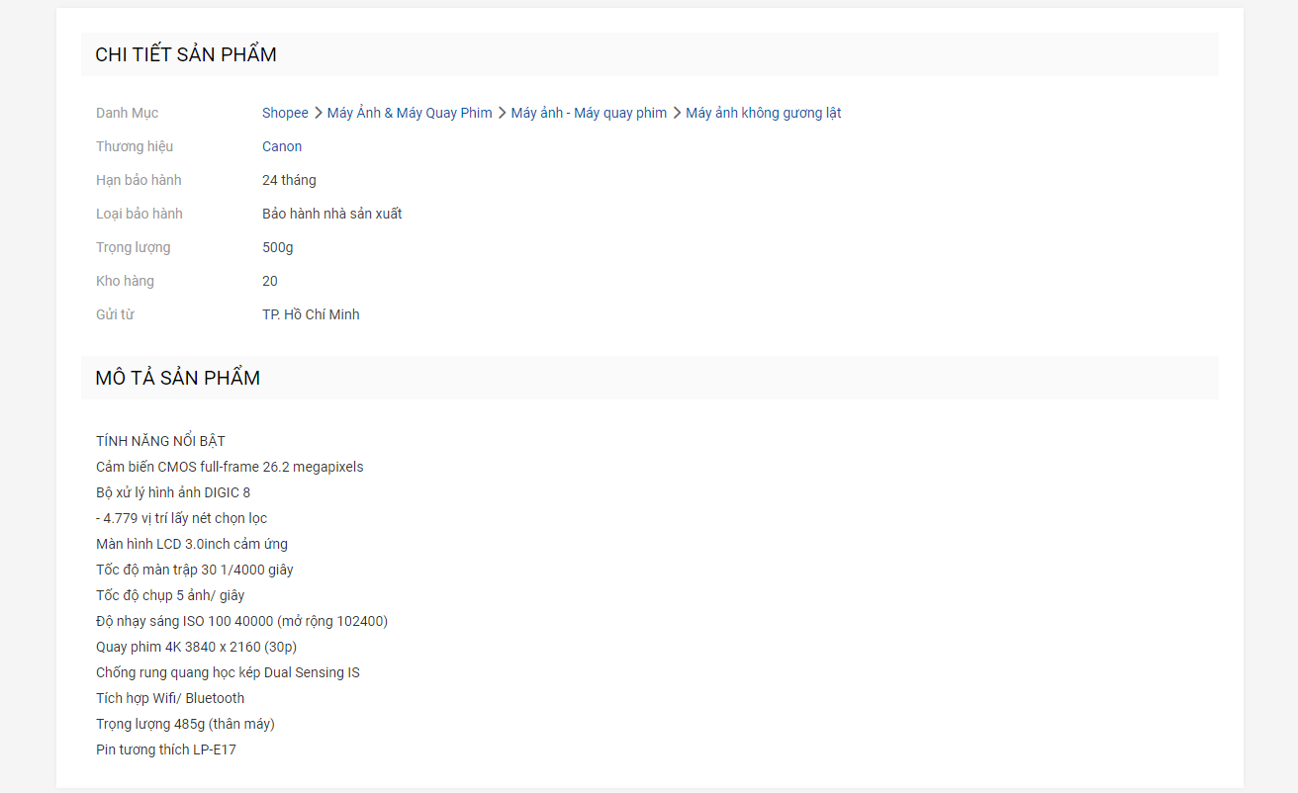

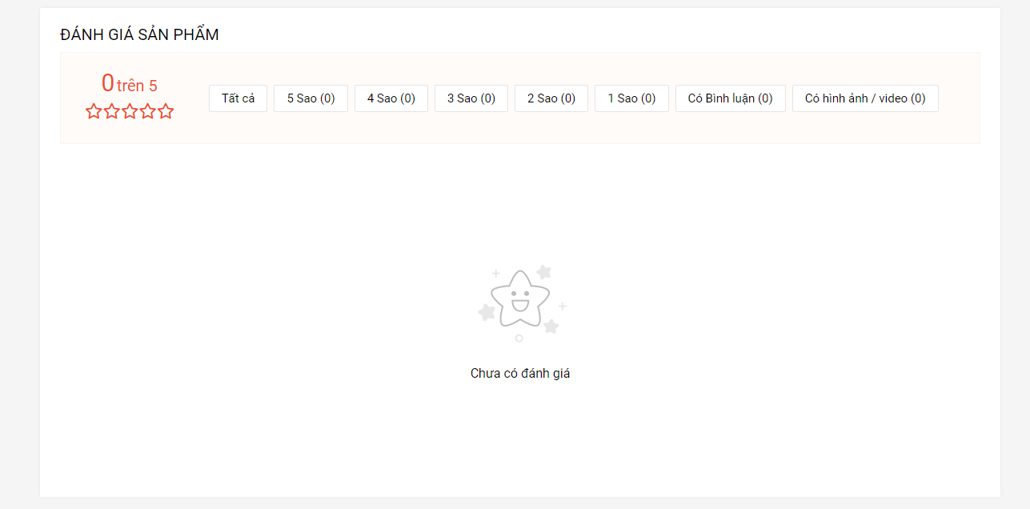

*3.1.5.2 Chức năng*

**3.1.6 Trang thanh toán**

*3.1.6.1 Giao diện*

*3.1.6.2 Chức năng*

# CHƯƠNG 4:

# KẾT QUẢ THỰC HIỆN

**4.1 KẾT QUẢ ĐẠT ĐƯỢC**

**-** Sau quá trình nghiên cứu và xây dựng phát triển đề tài “Web mua hàng trực tuyến” thì nhóm đạt được những kết quả sau

**4.2. NHẬN XÉT ĐÁNH GIÁ**

# CHƯƠNG 5:

# KẾT LUẬN VÀ HƯỚNG PHÁT TRIỂN

## 5.1 Kết luận

Với những mục tiêu đã đề ra, nhóm em đã đạt được những kết quả như sau:

* Hệ thống có thể đọc được thời gian thực và xuất lên màn hình LCD TFT các giá trị như đồng hồ số hiển thị giờ, phút, giây và các giá trị thời gian khác bên cạnh đó (thứ, ngày, tháng, năm). Song song với đó có thêm cả chế độ hiển thị đồng hồ kim.
* Hệ thống có thể đọc được giá trị nhiệt độ và độ ẩm cùng với chất lượng không khí sau đó xuất giá trị lên màn hình LCD TFT. Nếu nhiệt độ lớn hơn 35°C hoặc chất lượng không khí lớn hơn 1500 PPM sẽ phát cảnh báo qua Buzzer và gửi thông báo về tin nhắn trên điện thoại.
* Sử dụng chức năng cảm ứng của màn hình LCD TFT để mở menu và chọn các chế độ làm việc.
* Gửi các dữ liệu đọc được từ cảm biến lên Google Firebase sau đó xuất ra Web. Dùng github để đưa Web lên public thay vì local trên máy hỗ trợ cho việc truy cập từ xa.
* Hệ thống sử dụng pin hoặc nguồn trực tiếp và có thể sạc.

Hạn chế:

* Do thời gian hạn chế nên hiện tại mới chỉ làm được giao diện người dùng về Set Date Time và Set Alarm. Và nguồn pin ngoài khi dùng trên Test Board mạch hoạt động bình thường nhưng tới khi hàn trên mạch PCB thì không hoạt động. Khi hàn mạch do thiếu kinh nghiệm nên tạm thời DHT11 và MQ135 trên mạch hàn vẫn chưa hoạt động chính xác như đã thử trên TestBoard.

## 5.2 Hướng phát triển

Có thể thêm tính năng dùng các API giao tiếp với các web để lấy các thông tin về thời gian, thời tiết chính xác hơn và có thể phát triển lên thành hệ thống có thể dự báo được thời tiết tại khu vực và lấy dữ liệu thời gian trực tiếp trên Internet, chỉ sử dụng module RTC và DHT11 phòng khi cúp điện. Điều này sẽ giúp tiết kiệm điện năng và kéo dài tuổi thọ cho hệ thống. Có thể phát triển để tích hợp thêm các tính năng của các SmartWatch hiện đại như gọi điện, gửi tin nhắn, đo nhịp tim cùng với các chỉ số về sức khỏe...

# Tài liệu tham khảo

# Bibliography

|  |  |
| --- | --- |
| [1] | “Chuẩn giao tiếp SPI là gì,” Điện tử tương lai, [Trực tuyến]. Available: https://dientutuonglai.com/chuan-giao-tiep-spi-la-gi.html. |
| [2] | “Chuẩn giao tiếp I2C là gì,” Điện tử tương lai, [Trực tuyến]. Available: https://dientutuonglai.com/chuan-giao-tiep-i2c-la-gi.html. |
| [3] | T. L. G. Hoàng, “Tham khảo Chân Ra của ESP32: Chân GPIO nào nên dùng?,” [Trực tuyến]. Available: https://talucgiahoang.com/blog/esp32-pinout-reference-gpios/. |
| [4] | “ESP32 vs ESP8266 – Pros and Cons,” Sara Santos, 6 9 2021. [Trực tuyến]. Available: https://makeradvisor.com/esp32-vs-esp8266/. |
| [5] | “LCD 2.4inch 240x320 ILI9341 Cảm Ứng Điện Trở Giao Tiếp SPI,” thegioiic, [Trực tuyến]. Available: https://www.thegioiic.com/lcd-2-4inch-240x320-ili9341-cam-ung-dien-tro-giao-tiep-spi. |
| [6] | “Module thời gian thực RTC DS1307,” Nshopvn, [Trực tuyến]. Available: https://nshopvn.com/product/module-thoi-gian-thuc-rtc-ds1307/. |
| [7] | “Module Cảm Biến Độ Ẩm, Nhiệt Độ DHT11,” Nshopvn, [Trực tuyến]. Available: https://nshopvn.com/product/module-cam-bien-do-am-nhiet-do-dht11/. |
| [8] | “Mạch Sạc Xả Pin 18650 cổng Type C có đèn báo,” Nshopvn, [Trực tuyến]. Available: https://nshopvn.com/product/mach-sac-xa-pin-18650-cong-type-c-co-den-bao/. |